TÀI LIỆU HƯỚNG DẪN
Dofico

Phiên bản: 1.0
TRANG KÝ NHẬN

TÁC GIẢ : VÕ TRỌNG NGHĨA Ngày ______
Chức vụ: Project Leader Ký nhận

Các Phiên bẢn
Ngày tạo lập | Loại thay đổi | Nội dung | Người thay đổi | Version | Ghi chú
20/05/2016 | Tạo mới | Tạo mới tài liệu |  | V1.0

MỤC LỤC
1. GIỚI THIỆU VÀ CẤU HÌNH YÊU CẦU 5
1.1 Giới thiệu 5
2. ĐĂNG NHẬP CHƯƠNG TRÌNH 6
2.1 Đăng Nhập 6
2.2 Đổi mật khẩu 6
3. CÁC CHỨC NĂNG QUẢN TRỊ 7
3.1 Quản lý vai trò 7
3.1.1 Thêm mới vai trò 8
3.1.2 Chỉnh sửa vai trò 8
3.1.3 Xóa vai trò 9
3.2 Quản lý Vai trò – Chức năng 9
3.2.1 Thêm mới Vai trò – Chức năng 10
3.2.2 Chỉnh sửa “Vai trò – Chức năng” 11
3.2.3 Xóa “Vai trò – Chức năng” 11
3.1.1 Xóa người dùng 11
3.3 Quản lý người dùng 12
3.1.2 Thêm mới người dùng 13
3.1.3 Sửa người dùng 14
3.1.4 Xóa người dùng 14
3.1.5 Tìm kiếm người dùng 15
3.1.6 Cấp lại mật khẩu 16
3.4 Tra cứu nhật ký 17
4. Quản lý danh mục 17
4.1 Quản lý Menu (Tiêng Việt + Tiêng Anh) 17
4.1.1 Thêm mới Menu (Tiêng Việt + Tiêng Anh) 18
4.1.2 Sửa Menu (Tiêng Việt + Tiêng Anh) 22
4.1.3 Xóa Menu (Tiếng Việt + Tiếng Anh) 24
4.1.4 Trường con của các menu 25
Quản lý tin tức 25
4.2 Quản lý Banner 35

- GIỚI THIỆU VÀ CẤU HÌNH YÊU CẦU
  - Giới thiệu
- Quản lý thông tin Dofico được sử dụng tại website công ty Dofico với mục đích:
- Cho phép người dùng truy cập vào CSDL website để cập nhật thông tin
- Hiển thị thông tin, dịch vụ trên web

- ĐĂNG NHẬP CHƯƠNG TRÌNH
  - Đăng Nhập
- Mục đích: User muốn sử dụng được chương trình phải đăng nhập vào hệ thống để sử dụng các tính năng của hệ thống.
- Link đăng nhập : http://123.30.110.12:4567/Page/Logged.aspx
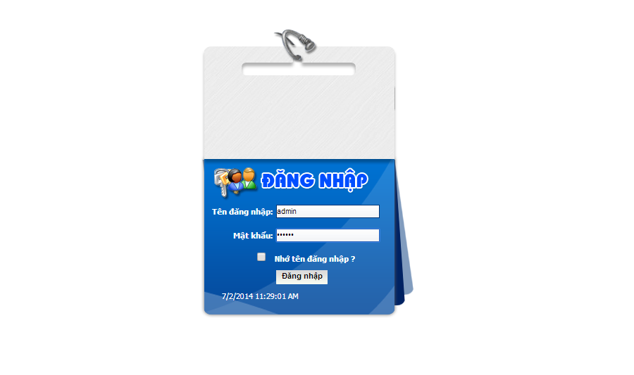

Màn hình Login
- Màn hình Login gồm:
  - Tên đăng nhập: User nhập tên đăng nhập vào hệ thống
  - Mật khẩu: User nhập Mật khẩu truy cập vào hệ thống
  - Check box Nhớ tên đăng nhập: Lưu lại tên đăng nhập vào máy
  - Nút “Đăng nhập“: Kiểm tra thông tin đăng nhập, nếu kiểm tra hợp lệ thì cho phép User vào hệ thống với các quyền mà người đó được phép. Nếu User nhập sai Tên hoặc Mật khẩu thì chương trình sẽ hiển thị thông báo

  - Đổi mật khẩu
- Mục đích: Cho phép User thay đổi mật khẩu
- Điều kiện ban đầu: Tất cả User đều có thể truy cập vào quyền này
- Nhấn vào Đổi mật khẩu

- User đổi mật khẩu bằng cách điền thông tin vào các trường sau:
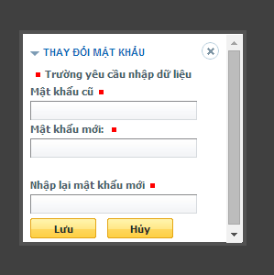

  - Mật khẩu cũ: mật khẩu đang sử dụng
  - Mật khẩu mới: mật khẩu mới muốn đổi
  - Nhập lại mật khẩu mới: nhập lại mật khẩu mới
- Nhấn nút Lưu để đổi mật khẩu.
- Nhấn nút Hủy để hủy bỏ đổi mật khẩu, màn hình trở lại như lúc đầu.
- CÁC CHỨC NĂNG QUẢN TRỊ
  - Quản lý vai trò
- Cho phép người quản trị thêm mới, xóa, sửa vai trò trong hệ thống
- Điều kiện ban đầu: phải là user có quyền trên vai trò mới được thao tac
- Vào module quản trị: click Quản lý vai trò
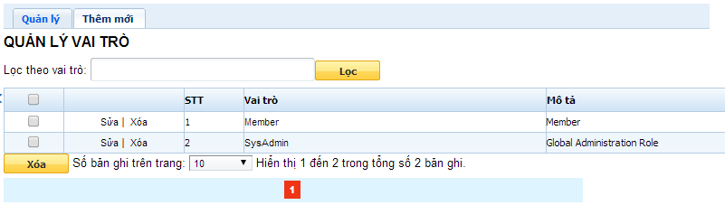
Màn hình Vai trò
    - Thêm mới vai trò
  - Mục đích: Cho phép Admin thêm mới vai trò.
  - Vào module Quản Tri.
  - Click “Quản lý Vai trò”
  - Click “Thêm mới”
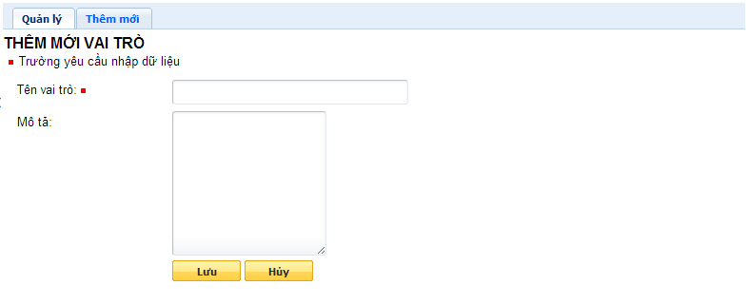
Màn hình thêm mới vai trò
- Màn hình thêm mới người dùng gồm:
- Tên vai trò: tên vai trò trong hệ thống
- Mô tả vai trò: Mô tả vai trò trong hệ thống
    - Chỉnh sửa vai trò
- Mục đích: Chỉnh sửa lại thông tin của vai trò.
- Vào module Vai trò
- Click link “Sửa” ở record muốn sửa tại màn hình Vai trò
- Hệ thống hiển thị màn hình vai trò với các thông tin cũ của vai trò đó.

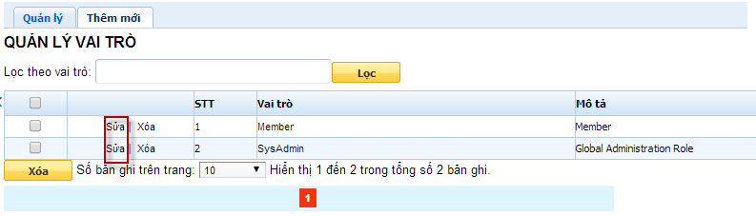
- Thực hiện chỉnh sửa thông tin cần thiết.
- Click “Lưu”.
- Click “Hủy” nếu như không muốn sửa, quay về màn hình Quản lý vai trò.

    - Xóa vai trò
- Mục đích: Dùng để xóa vai trò khỏi hệ thống.
- Các bước:
- Vào màn hình Quản lý vai trò
- Click link “Xóa” ở record muốn xóa hoặc check chọn những record muốn xóa

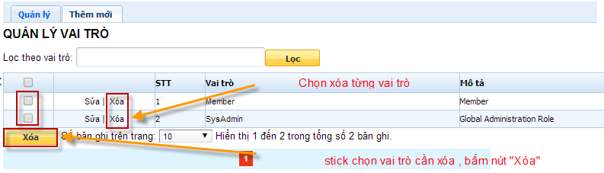
- Chú ý: chỉ cho xóa những vai trò chưa gán cho người dùng nào, và hạn chế việc xóa vai trò.
  - Quản lý Vai trò – Chức năng
- Quản lý các vai trò tương ứng với chức năng được thao tác trong hệ thống
- Thiết lập các quyền: thêm, xóa, sửa, xem cho một vai trò tương ứng với chức năng.
- Đối với MSDS ngoài quyền thêm xóa sửa tương ứng với một trạng thái thì còn có quyền:submit, reject, published một MSDS.
- Cho phép người dùng: thêm mới, xóa, sửa “Vai trò – Chức năng”.
- Điều kiện ban đầu: Phải là user có quyền trên tính năng này mới được thao tác.
- Vào module Quản trị, click “Vai trò – Chức Năng”.
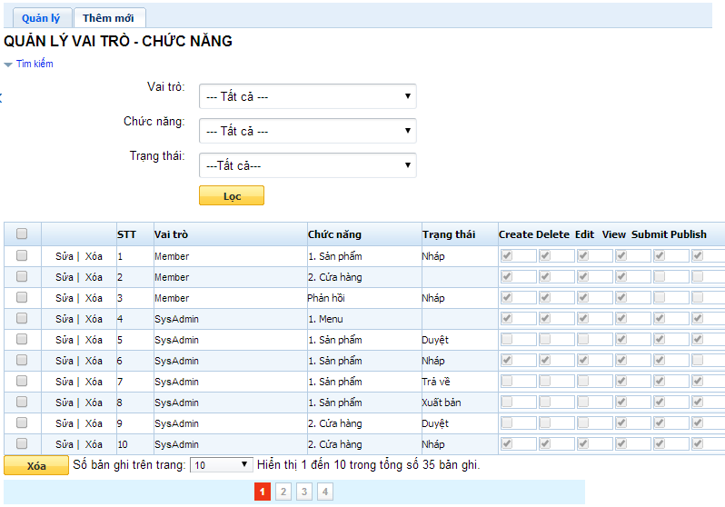
    - Thêm mới Vai trò – Chức năng
- Mục đích: Cho phép người dùng thêm mới “Vai trò – Chức Năng”.
- Vào module Quản Tri.
- Click “Vai trò – Chức Năng”
- Click “Thêm mới”

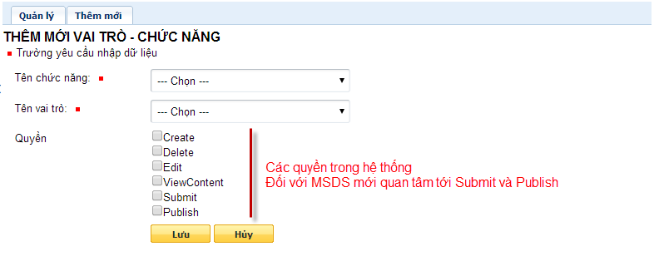
Màn hình thêm mới “Vai trò – chức năng”
- Điền đầy đủ thông tin và bấm nút lưu
    - Chỉnh sửa “Vai trò – Chức năng”
- Mục đích: Chỉnh sửa lại thông tin “vai trò – chức năng”.
- Vào module “Vai trò – Chức Năng”
- Click link “Sửa” ở record muốn sửa tại màn hình “Vai trò – Chức Năng”
- Hệ thống hiển thị màn hình “Vai trò – Chức Năng” với các thông tin cũ của “Vai trò – Chức Năng” đó.

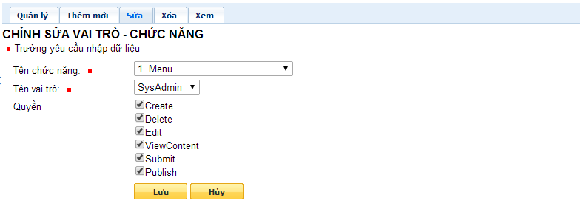
Màn hình Chỉnh sửa “Vai trò – chức năng”

- Thực hiện chỉnh sửa thông tin cần thiết.
- Click “Lưu”.
- Click “Hủy” nếu như không muốn sửa, quay về màn hình “Vai trò – Chức năng”.
    - Xóa “Vai trò – Chức năng”
  - Xóa người dùng
- Mục đích: Dùng để xóa “Vai trò – Chức năng” trong hệ thống.
- Các bước:
  - Vào màn hình “Vai trò chức năng”
  - Click link “Xóa” ở record muốn xóa hoặc check chọn những record muốn xóa
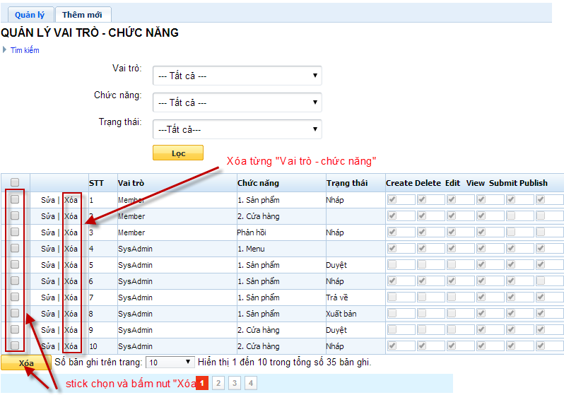
Màn hình xóa “Vai trò – Chức Năng”

- Chú ý: Không xóa các “Vai trò- chức năng” của quản trị.

  - Quản lý người dùng
- Mục đích: Cho phép Administrator thêm mới, xóa, sửa người dùng.
- Điều kiện ban đầu: Phải là user có quyền Admin mới được tạo quyền.
- Vào module Quản trị, click Quản lý người dùng.
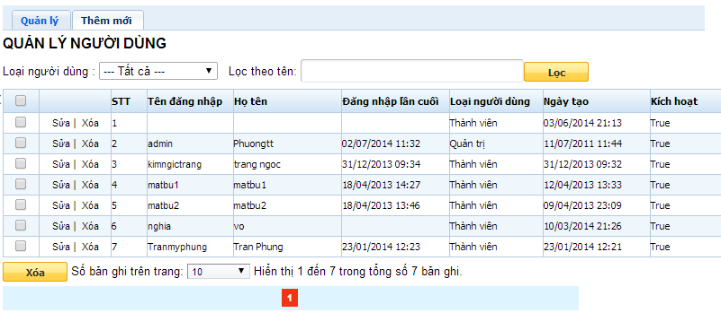
Màn hình quản lý người dùng
  - Thêm mới người dùng
  - Mục đích: Cho phép Admin thêm mới user.
  - Vào module Quản Tri.
  - Click “Quản lý người dùng”
  - Click “Thêm mới”
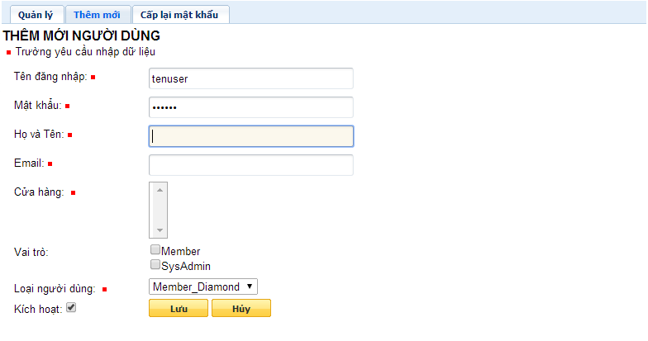
- Màn hình thêm mới người dùng gồm:
- Tên đăng nhập: tên dùng để đăng nhập vào hệ thống
- Mật khẩu: mật khẩu đăng nhập vào hệ thống của User (field này nhập ít nhất 6 kí tự)
- Họ và tên: họ tên đầy đủ của user dùng
- Email: email của User
- Kích hoạt: nếu không check vào đây thì user không thể đăng nhập vào hệ thống.
- Nút “Lưu”: kiểm tra các thông tin nhập nếu hợp lệ thì cho phép thêm mới. Nếu ít nhất một field bị sai, hiển thị thông báo và yêu cầu nhập lại.
- Nút “Hủy”: click vào đây nếu không muốn thêm mới user nữa
  - Chú ý: Nếu user chưa được cấp chức năng được phép truy cập thì không thể đăng nhập vào hệ thống (mặc dù đã được kích hoạt)

  - Sửa người dùng
- Mục đích: Chỉnh sửa lại thông tin, quyền của người dùng.
- Vào module Quản lý người dùng
- Click link “Sửa” ở record muốn sửa tại màn hình Quản lý người dùng
- Hệ thống hiển thị màn hình Chỉnh sửa người dùng với các thông tin cũ của người dùng đó.

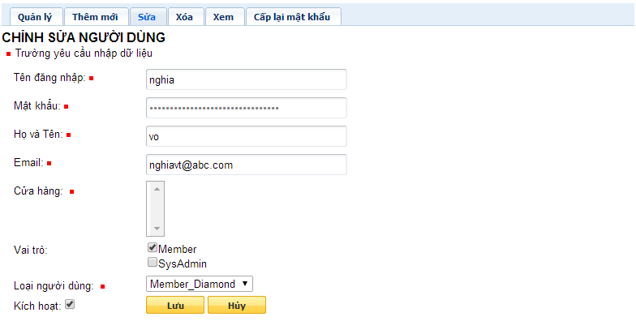
Màn hình Chỉnh sửa người dùng

- Thực hiện chỉnh sửa thông tin cần thiết.
- Click “Lưu”.
- Click “Hủy” nếu như không muốn sửa, quay về màn hình Quản lý người dùng.
  - Xóa người dùng
- Mục đích: Dùng để xóa user khỏi hệ thống.
- Các bước:
  - Vào màn hình Quản lý người dùng
  - Click link “Xóa” ở record muốn xóa hoặc check chọn những record muốn xóa

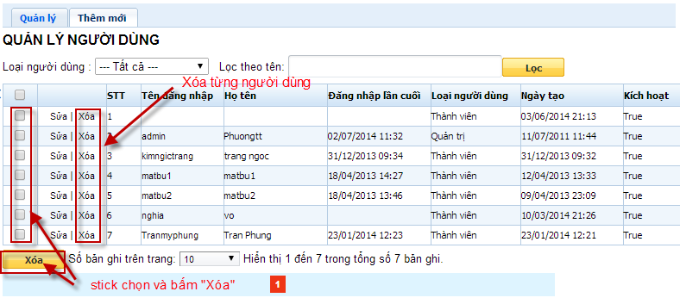

- Chú ý: chỉ cho xóa những user chưa login vào hệ thống lần nào.

  - Tìm kiếm người dùng
- Mục đích: Tìm kiếm người dùng nhanh.
- Vào module Quản trị.
- Vào màn hình Quản lý người dùng
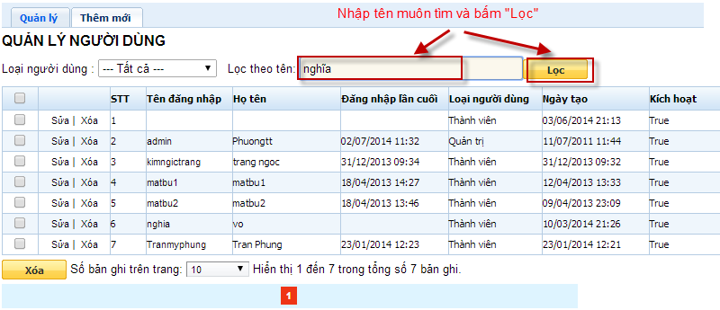
Màn hình quản lý người dùng
- Tìm kiếm theo tên: Nhập tên người dùng cần tìm
- Nhấn nút “Lọc”: để tra tên người dùng cần tìm
  - Cấp lại mật khẩu
- Mục đích: cấp lại mật khẩu user
- Vào Module Quản trị
- Click “Quản lý người dùng”
- Tại màn hình Quản lý người dùng, click link “Sửa” hoặc link tên đăng nhập của user muốn cấp lại mật khẩu.
- Click tab “Cấp lại mật khẩu”
- 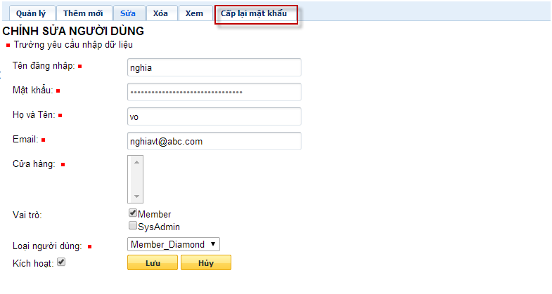
Chương trình hiển thị màn hình Cấp lại mật khẩu người dùng
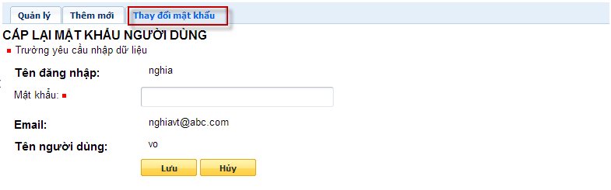
- Nhập mật khẩu mới, click nút “Lưu”
- Click “Hủy” nếu không muốn tiếp tục, quay lại màn hình Quản lý người dùng

  - Tra cứu nhật ký
- Mục đích: Cho phép tra cứu, theo dõi nhật ký người dùng theo
- Điều kiện ban đầu: Phải là User có quyền Quản trị (Tra cứu nhật ký hệ thống)
- Vào module Quản trị
- Click Nhật ký
Tại màn hình Quản lý log, click link “Tìm kiếm” để show/ hide chức năng tìm kiếm

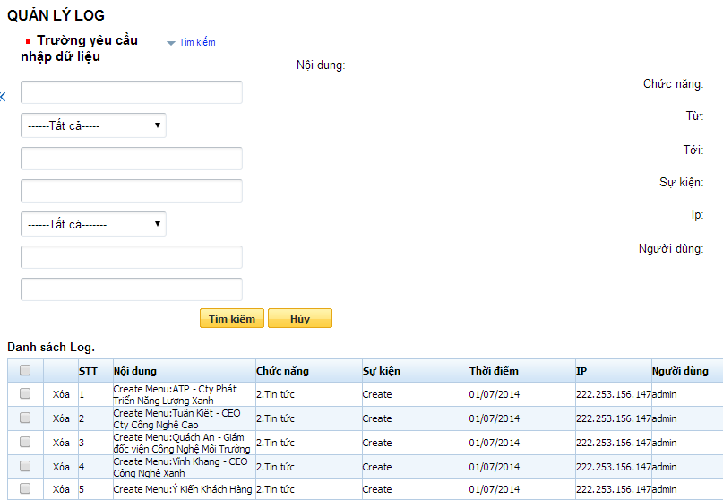

Thực hiện tìm kiếm theo từng điều kiện hoặc kết hợp nhiều điều kiện để được kết quả chính xác nhất
- Quản lý danh mục
4.1 Quản lý Menu (Tiêng Việt + Tiêng Anh)
- Mục đính: quản lý các danh mục menu
- Điều kiện ban đầu: Phải là User có quyền Quản trị (Tra cứu nhật ký hệ thống)
- Vào module Quản trị
- Các bước :
  - Chọn ngôn ngữ biên tập “VietNam” dành cho website hiển thị ngôn ngữ tiếng việt
  - Chọn ngôn ngữ biên tập “English” dành cho website hiển thị ngôn ngữ tiếng Anh
  - Click “Menu”

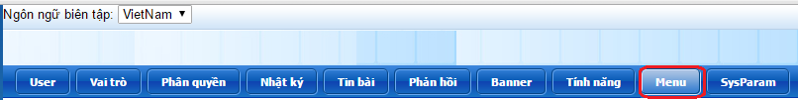

  - Tại màn hình quản lý “Menu”
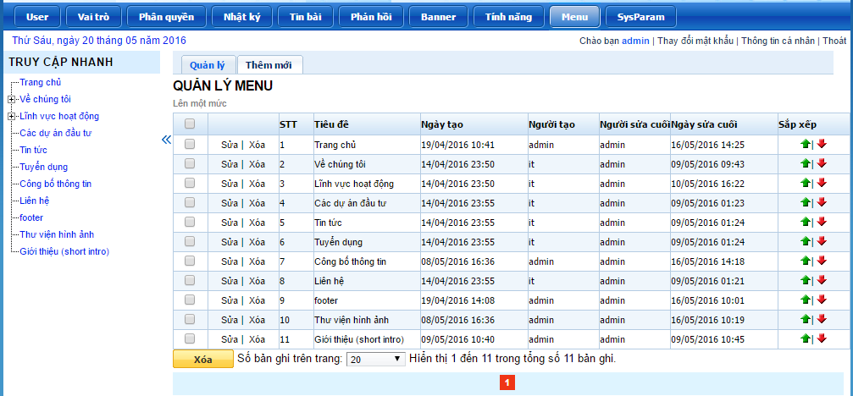
    - Thêm mới Menu (Tiêng Việt + Tiêng Anh)
- Mục đính: quản lý các danh mục menu
- Điều kiện ban đầu: Phải là User có quyền Quản trị (Tra cứu nhật ký hệ thống)
- Vào module Quản trị
- Các bước :
  - Bấm vào “Thêm mới”
  - Tại module Thêm mới
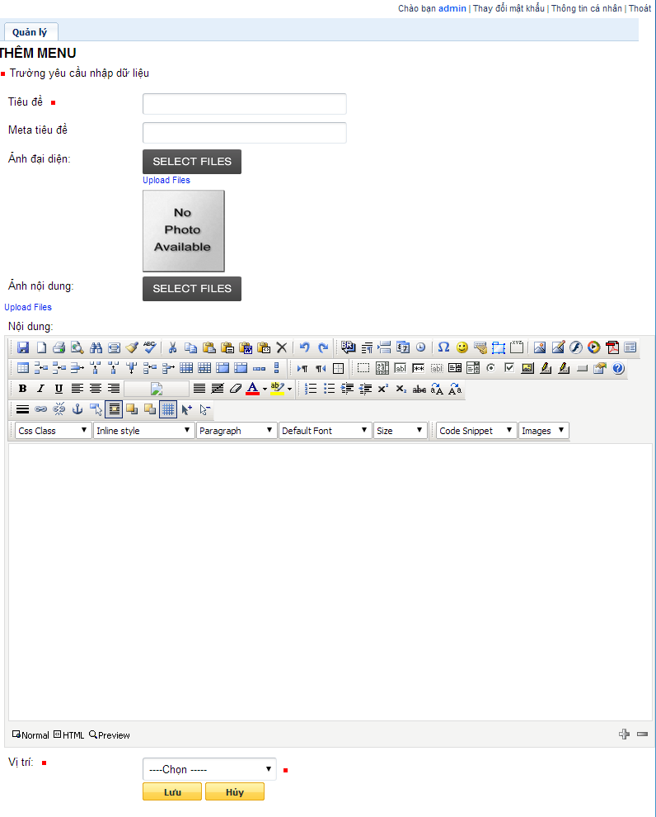

- Các trường cần thêm của từng menu:
  - Tiêu đề : trường mô tả tên hiển thị trên Menu Top ‘VD :Giới thiệu, …’
  - Meta tiêu đề :trường Meta description của Page
  - Hình ảnh : trường nhập ảnh logo đại diện cho menu
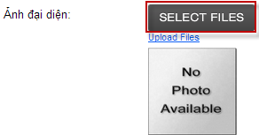
    - Bấm “SELECT FILES” chon ảnh
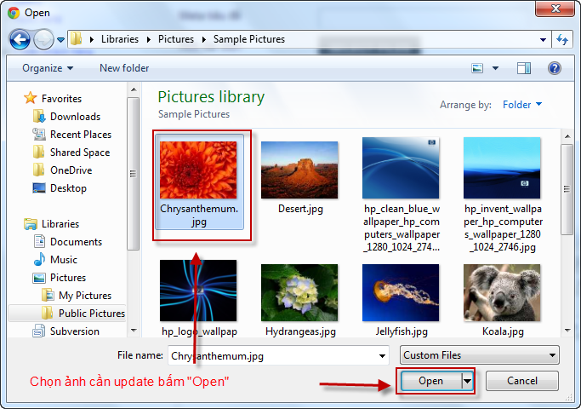
    - Bấm “Upload Files” để hình lên hostting
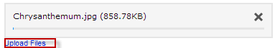
  - Trường Nội dung: Nhập thông tin mô tả hoặc nội dung của page menu cần hiển thị
    - Chon anh cho nội dung bấm “SELECT FILES”
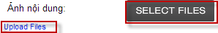
    - Chọn ảnh bấm “Open”
    - Bấm “Upload Files” để hình lên hostting
    - Nhập ảnh và nội dung vào
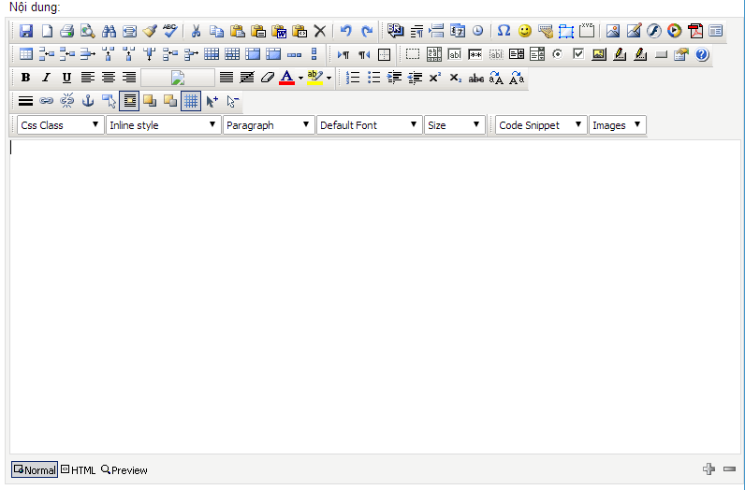
  - Trường vị trí :Dùng chọn các trường hợp
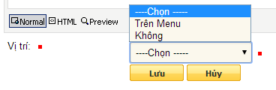
    - Trên menu : hiển thị trên menu top ngoài giao diện người dùng
    - Không: dùng cho một số trường hợp menu hiện thị ở những vị trí khác
    - Sửa Menu (Tiêng Việt + Tiêng Anh)
- Vào module Quản trị
- Click “Sửa”
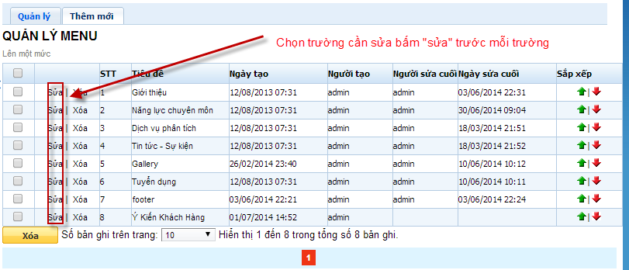
- Nhập lại thông tin cần sửa vào các trường bấm “Lưu”
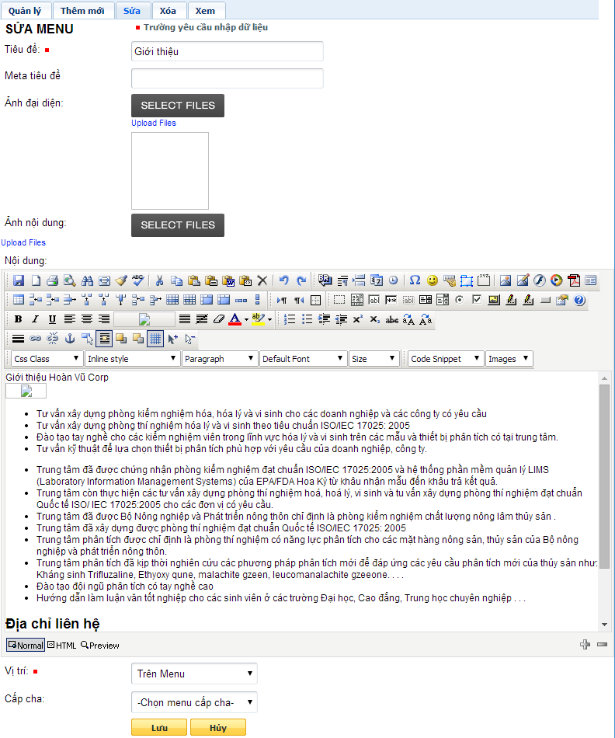

    - Xóa Menu (Tiếng Việt + Tiếng Anh)
- Vào module Quản trị
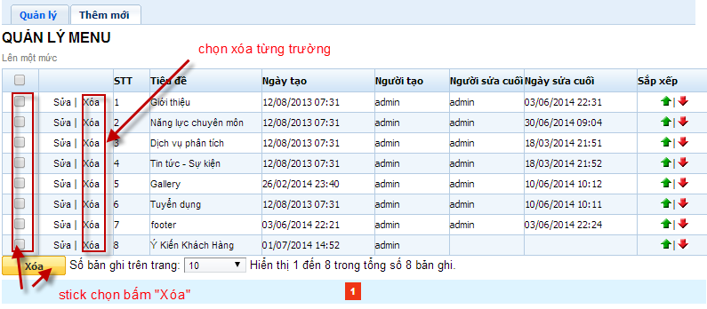
    - Trường con của các menu
- Vào module Quản trị
- Muôn quản lý “Thêm , Sửa , Xóa” các con của menu bấm vào “ tiêu đề” của menu
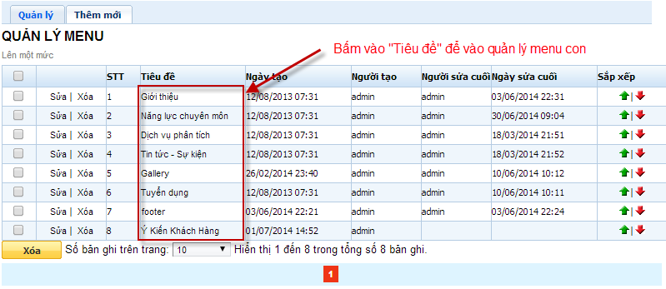
- Trong module quản lý menu con thao tác “Thêm , Sửa , Xóa” giống với thao tác “Thêm , Sửa , Xóa” menu cha

Quản lý tin tức
- Vào module Quản trị
- Click “Tin Tức”

- Màn hình sẽ hiển thi như sau:
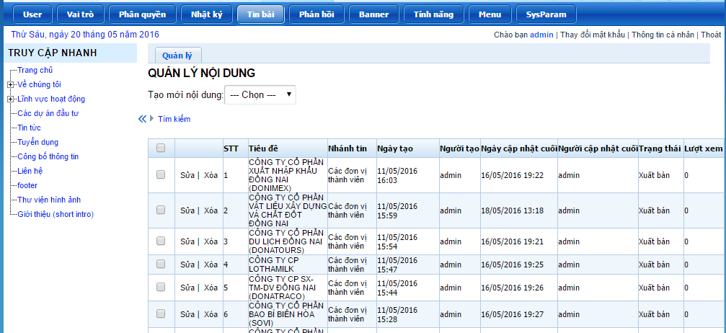

- Chọn các dạng tin tức muốn tạo

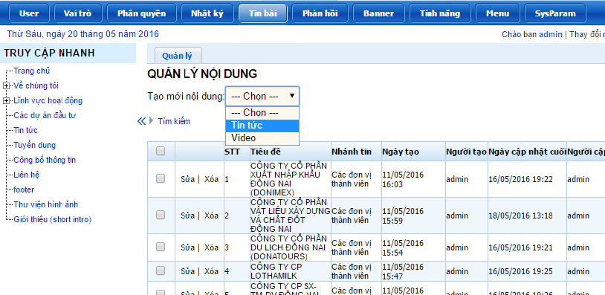

- Màn hình sẽ hiển thị như hình dưới khi ta chọn danh mục “tin tức”

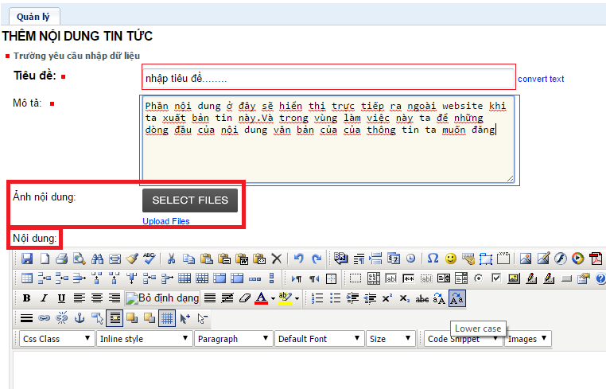

- Lưu ý : “Ảnh nội dung ”
+Trường hợp 1 :Nếu bài viết có một ảnh ta có thể chọn “SELECT FILES” và chọn ảnh cần chèn vào bài viết và nhấn “Upload Files” tải ảnh lên.
+Trường hợp 2 :Nếu bài viết có nhiều ảnh thì có thể bỏ qua phần này ta sẽ chèn ảnh vào phần biên tập “Nội dung”

- Biên tập nội dung
- Toàn bộ vùng làm việc của phần biên tập nội dung:
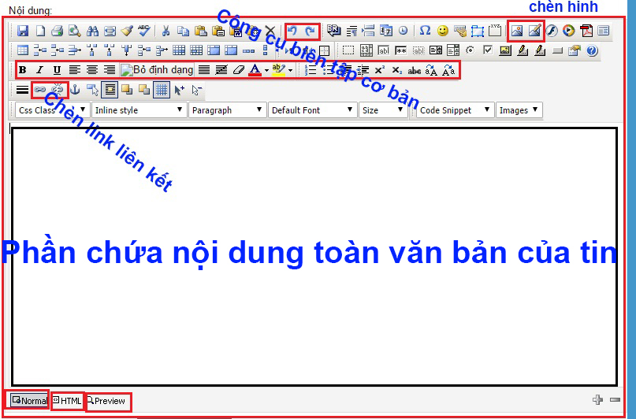

  - Hướng dẫn chèn hình:
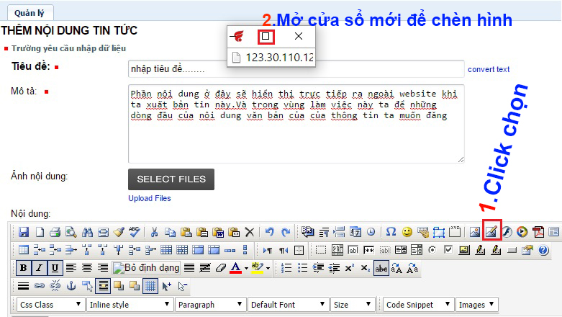

Của sổ mới sẽ hiện ra sau khi thực hiện bước “2.mở cửa sổ mới đề chèn hình”
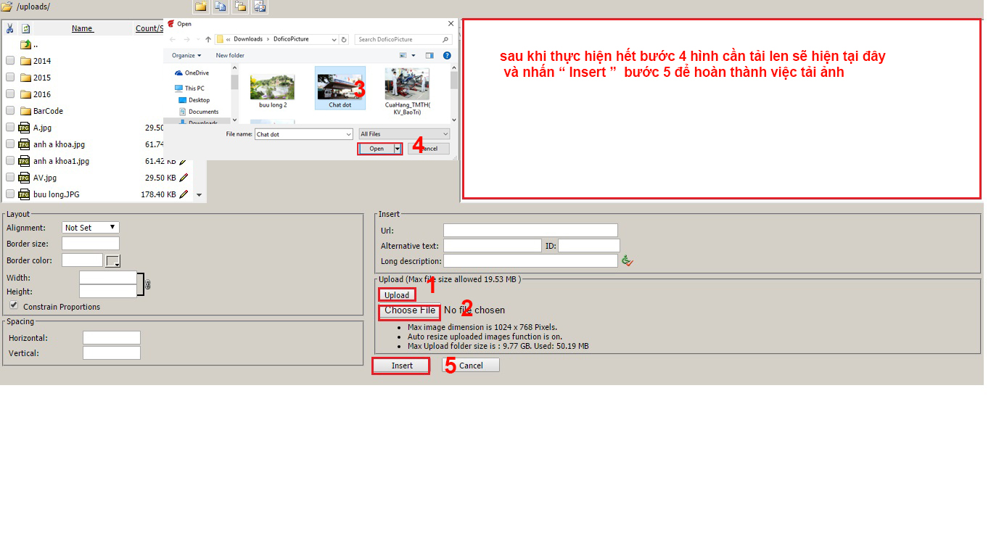
Bước tiếp theo sau khi biên tập xong phần nội dung
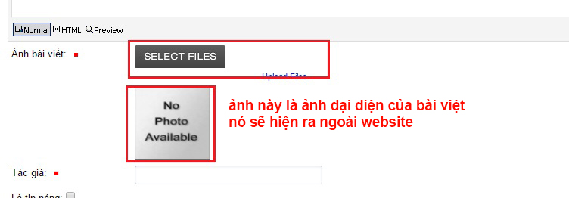

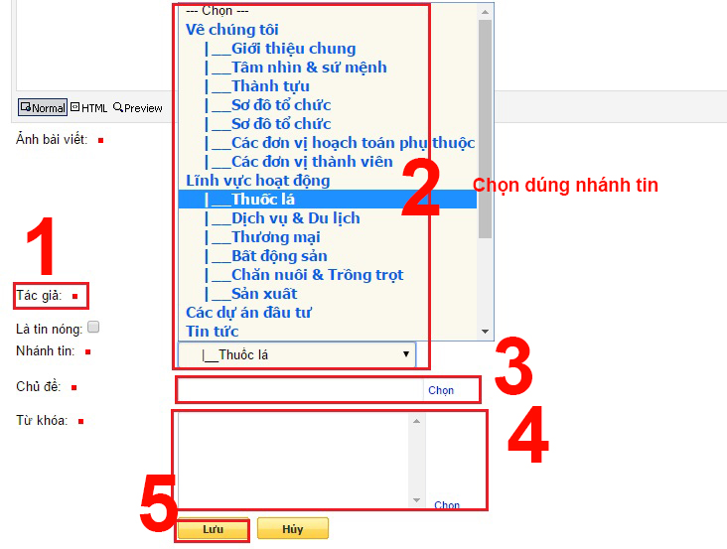
Thực hiện xong bước 5 là hoàn thành việc đăng tin và bước tiếp theo ta cần xuất bản tin vừa đăng thực hiện từng bước như hình dưới đề xuất bản tin.
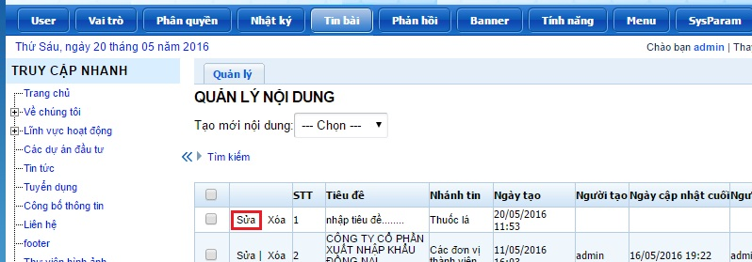
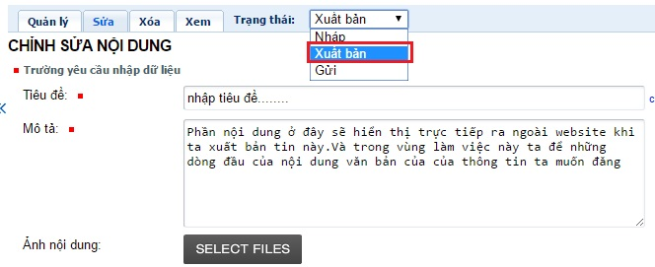
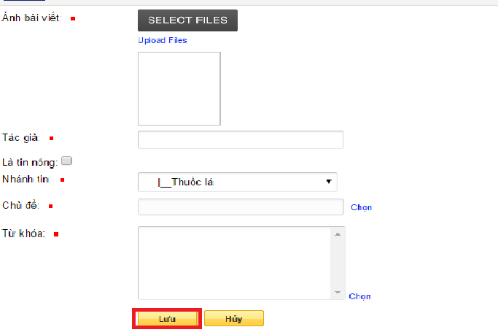
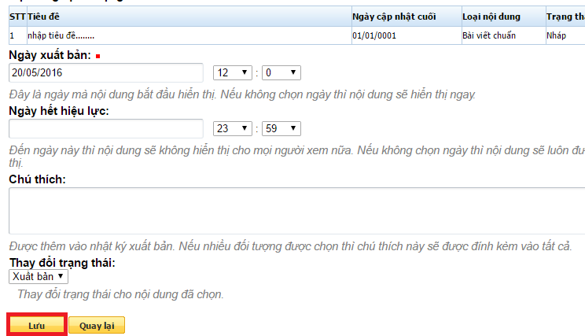

Sau khi lưu tin sẽ được xuất bản ra ngoài website

- Sửa và xóa tháo tác như trong hình
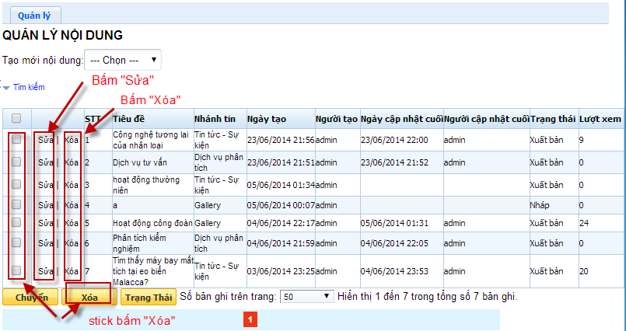
- Cách duyệt tin để hiển thị ra giao diện
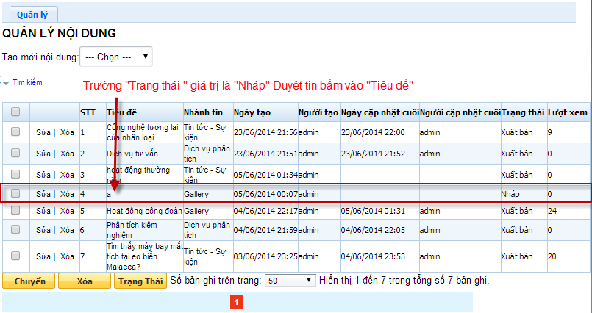
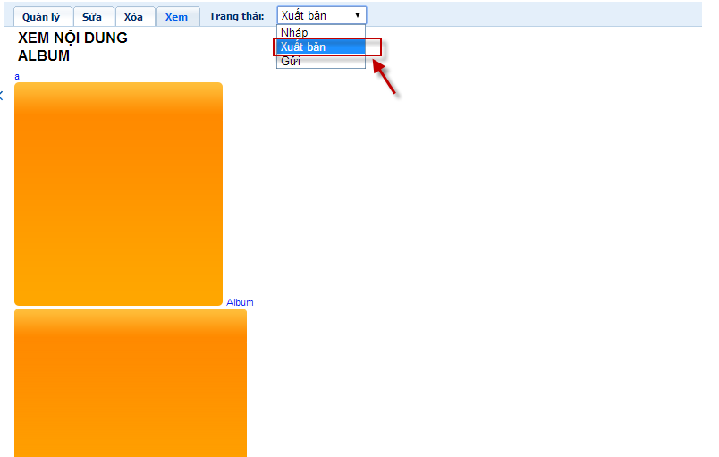
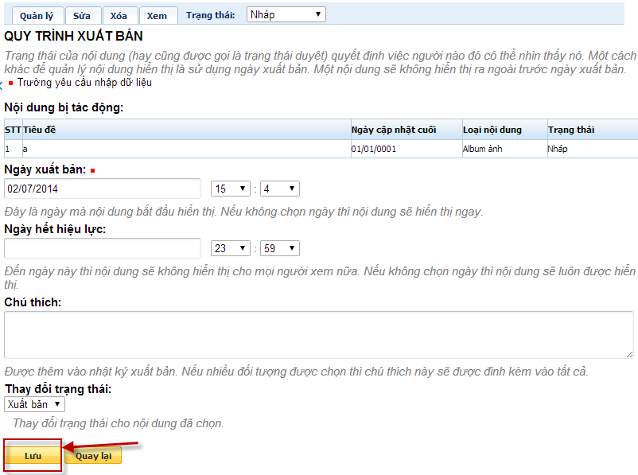
  - Quản lý Banner
- Click “banner”
- Chọn thêm mới
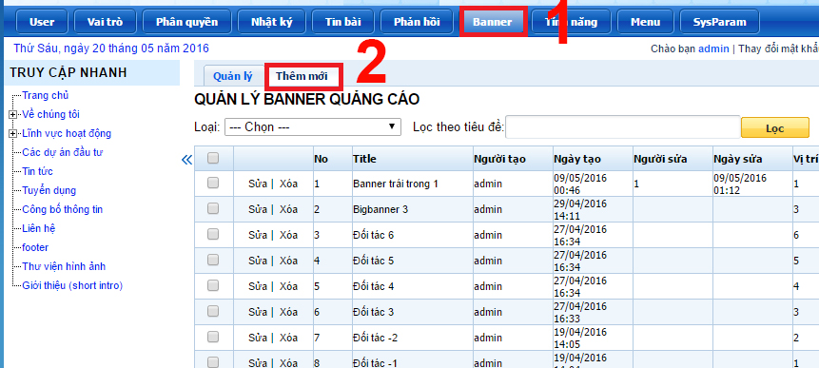

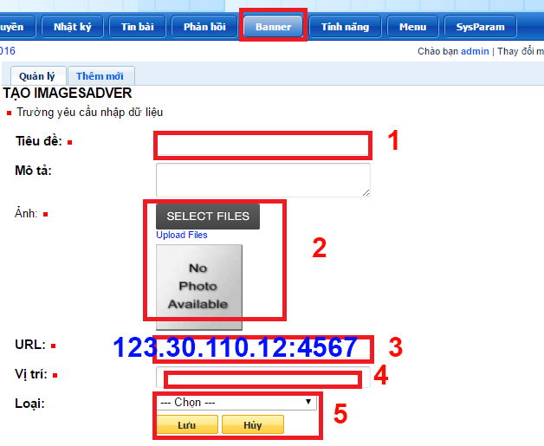

Nhập đầy đủ thông tin
Lưa ý: mục URL là link trang website có thế thay bằng đia chỉ IP :123.30.110.12:4567
-Kích thước tối thiểu của banner chính (banner trang chủ) 1600x480 Pixels

4.4 Đăng Videos
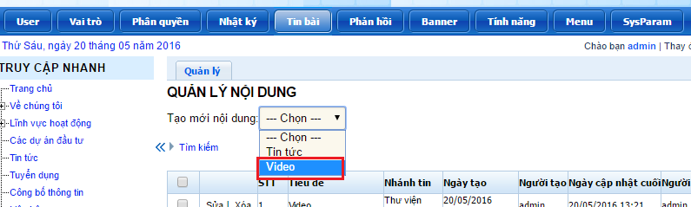

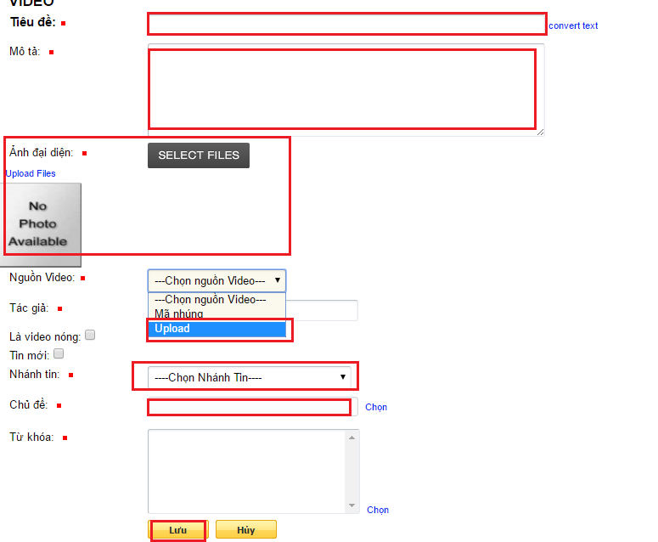

Sauk hi lưu xong ta cũng vào và xuất bản tương tự như phần hướng đẫn xuất bản tin

